관리자 > 전자결재
결재 연동 테스트 사용 가이드

문 서 명 | 관리자 > 전자결재 > 연동테스트 페이지 사용 가이드
문 서 번 호 | 1
버 전 | Ver 1.0
발 행 년 월 일 | 2025-03-17

문서 이력정보

Ver | Page | 작성일자 | 변경사항 | 작성자
1.0 |  | 2025-03-17 | 신규 작성 | 이가은

목차

1) 개요 4
2) 필수 파라미터 4
3) 그 외 파라미터 5
4) 주의사항 6

1) 개요
해당 문서는 관리자 > 전자결재 > 결재연동 테스트 메뉴에 대한 사용 가이드 문서입니다.
ezEKP-docs > tech > ezApprovalG > 전자결재연동 > 가온아이_표준전자결재연동_설계서v_3.0pptx 중 그룹웨어 결재 연동 (2) – REST API 호출방식을 기반으로 사용된 기능으로 먼저 표준전자결재연동 설계서를 읽은 후 해당 가이드 문서를 읽는 것을 추천 드립니다.

2) 필수 파라미터
그룹웨어 기안창 호출을 위한 필수 파라미터는 기안자 아이디, 부서 아이디, 연동 키 아이디, 연동양식 아이디, 문서제목 입니다.
- 기안자 아이디와 부서 아이디 기반으로 로그인 쿠키 값이 재생성 되므로 그룹웨어 테이블인 TBL_USERMASTER 내의 CN, DEPARTMENT 에 존재하는 값을 넣어야 합니다.
- 연동양식 아이디는 ezEKP-docs > tech > ezApprovalG > 전자결재연동 > INIT연동_개발 가이드 문서를 참고하여 연동 양식을 생성한 후 해당 FORMID 값을 넣으면 됩니다.
- 연동 키 아이디는 연계시스템 쪽에서 제공하는 키 값으로 기안창 호출 테스트를 위해서는 TBL_CONNDATA 내의 KEYID 값이 중복되지 않는 값으로 넣으면 됩니다. 만약, 기안창이 아닌 결재진행 및 완료창을 호출 시에는 TBL_CONNDATA 내의 DOCID 가 업데이트 된 KEYID 값을 넣으면 정상적으로 호출됩니다.
예시) DOCID 가 삽입된 KEYID 값 호출 시 결재진행 / 결재완료 창 호출
예시) DOCID 가 NULL 인 KEYID 값 호출 시 기안창 호출

3) 그 외 파라미터
첨부파일의 경우 그룹웨어 기안창 호출을 위한 필수 파라미터는 아니지만 연계시스템에서 첨부파일을 넘겨줄 경우 List<MultipartFile> 형태로 받아서 그룹웨어 내 fileroot 안에 저장하는 로직입니다.
본문 내용은 HTML 형태로 작성해야 하며, 양식 내 bodyhtml 안에 들어갈 수 있도록 보통 TABLE 형태로 작성합니다.
위에 기술된 파라미터를 제외하고, 연계시스템으로부터 받을 파라미터가 추가적으로 존재한다면 파라미터 추가 버튼을 클릭하여 기안창 호출 시 보낼 파라미터를 추가합니다.
추가한 파라미터를 받는 로직은 /ezConn/insertApprGate.do 에 기술해야 합니다.
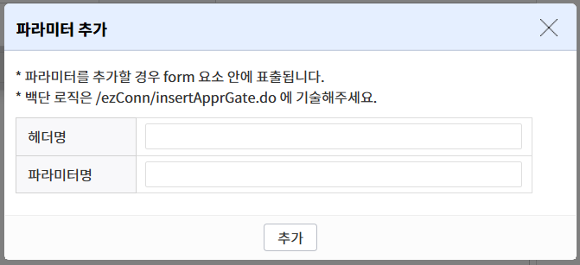
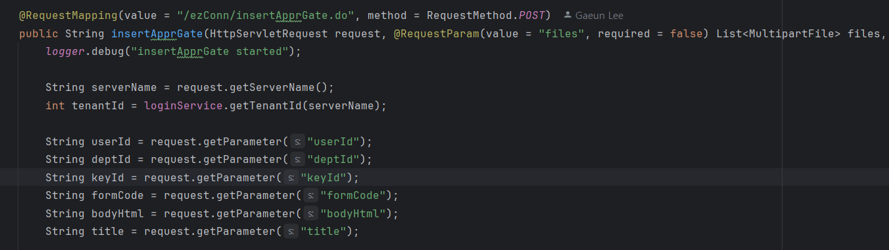
예시) 헤더명 – 회사아이디, 파라미터명 – companyID 와 같이 추가 시에는 /ezConn/insertApprGate.do 내에 request.getParameter(“companyID”) 로 받은 후 해당 파라미터를 저장 및 사용하는 로직을 작성하여야 합니다.

4) 주의사항
연계시스템에서 그룹웨어 기안창 호출하는 로직 상 기안자 아이디를 기반으로 로그인 쿠키를 재생성 하도록 되어있습니다. 따라서, 연동 기안창 호출 시 관리자에서 기안자의 쿠키로 변경되는 현상이 있을 수 있습니다. 이를 방지하기 위해 호출된 기안창을 결재를 올리거나 기안창을 닫을 경우 다시 관리자 쿠키로 변경하는 로직을 추가하였습니다.
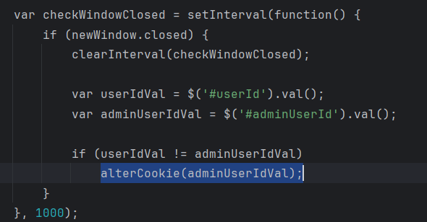
그러므로, 기안창을 정상적으로 닫는 행위(결재올림 또는 기안창 닫기)가 필요하므로 이 점 유의하시어 연동 테스트를 진행하기 바랍니다.

